Estância Velha RS, 22 de Outubro de 2019.

Pedido de Providências Nº 332/2019
Autor: Ver. Diego Francisco

Excelentíssima Senhora Presidente:

Nos termos que dispõe o art. 53, inciso XIV, da Lei Orgânica, requeiro a Vossa Excelência o encaminhamento, ao Poder Executivo Municipal do seguinte pedido de providência:

- Solicito a defesa civil, ajuda com a poda do abacateiro que está oco e caindo sobre duas residências na Rua São Cristóvão em frente ao Nº 1085 no Bairro Rincão dos Ilhéus.
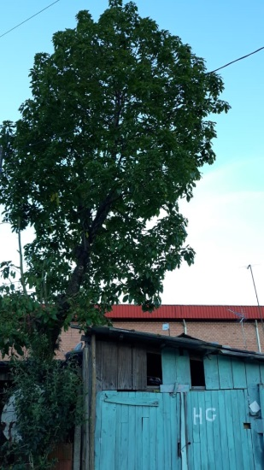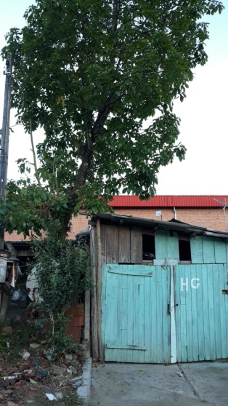

Sendo o que se apresentava para o momento renovo os votos de estima e apreço.

Diego Francisco
Vereador PSDB

Exma. Sra. Veridiana Monteiro
Presidente da Câmara de Vereadores
Estância Velha RS

